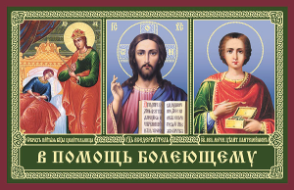

Молитва о здравии болящего

"О Господь мой, Создатель мой, прошу помощи Твоей,
даруй исцеление рабу Божьему (имя),
мой кровь его лучами Твоими.
Только с помощью Твоей придет исцеление ему .
Прикоснись к нему силою чудотворною,
благослови все пути его ко спасению, выздоровлению, исцелению.
Подари телу его здравие, душе его — благословенную легкость,
сердцу его — бальзам божественный.
Боль отступит, и силы вернутся,
и раны заживут его телесные и душевные, и придет помощь Твоя.
Лучи Твои с Небес дойдут до него, дадут ему защиту,
благословят на исцеление от недугов его, укрепят веру его.
Да услышит молитву сию Господь.
Слава и благодарность силе Господа.
Аминь"

